**QCM**

1. Quelle couche OSI est associée à l’adressage IP?

a. 1 b. 2 c. 3 d. 4

transport

2. Quel type d’adressage se trouve au niveau de la couche 2 du modèle OSI ? (Choisissez 2 réponses)

a. Logique b. Physique c. MAC d. IP e. Port

3. Lorsqu’un serveur répond à une requête Web, quelle est l’opération effectuée juste après le processus d’encapsulation, après le formatage de données de la page Web et le regroupement en segments TCP ?

a. Le client décapsule le segment et ouvre la page Web.

b. Le client ajoute l’adresse physique à chaque segment de façon à ce que le serveur puisse transférer les données.

c. Le serveur convertit les données en bits en vue de leur transport via le support.

d. Le serveur insère l’adresse IP de la source et de la destination dans l’entête de chaque segment pour livrer les paquets à leur destination.

e. Le serveur ajoute les adresses physiques de la source et de la destination à l’entête de chaque paquet.

4. Quel terme définit un ensemble donné de règles qui déterminent l’élaboration au format des messages et le processus d’encapsulation utilisé pour acheminer les données ?

a. La segmentation.

b. Le protocole.

c. Le multiplexage.

d. La QoS.

e. Le réassemblage.

5. Parmi les éléments suivants, indiquez les protocoles associés à la couche 4 du modèle OSI (choisir 2 réponses).

a. IP

b. TCP

c. FTP

d. UDP

6. Dans la couche transport, lequel des contrôles suivants permet d’éviter qu’un hôte transmette des données provoquant un dépassement de capacité des mémoires tampons de l’hôte en réception ?

a. Le niveau de service Best effort

b. Le chiffrement

c. Le contrôle de flux

d. La compression

e. La prévention d’encombrement

1. Quelles couches OSI correspondent à la couche d'accès au réseau du modèle TCP/IP ? (Choisissez deux réponses.)
2. La couche transport
3. La couche physique
4. La couche session
5. La couche réseau
6. La couche liaison de données
7. La couche application
8. Quel protocole fait appel à FTP pour transférer des fichiers via Internet?
9. Le protocole TCP
10. Le protocole SMTP
11. Le protocole UDP
12. Le protocole SNMP
13. Lequel des services suivants permet de traduire une adresse Web en adresse IP?
14. DNS
15. WINS
16. DHCP
17. Telnet
18. Quel protocole est utilisé pour transférer des fichiers?
19. Le protocole FTP
20. Le protocole SNMP
21. Le protocole TCP
22. Le protocole DHCP

**Exercice 1**

On considère une machine client connectée à un routeur (à 120Mbit/s) lui même connecté à un serveur (à 1 Gbit/s). La distance client/équipement est égale à celle équipement/serveur et vaut 400 m. La vitesse du signal dans les câbles est 500 000 km/s.

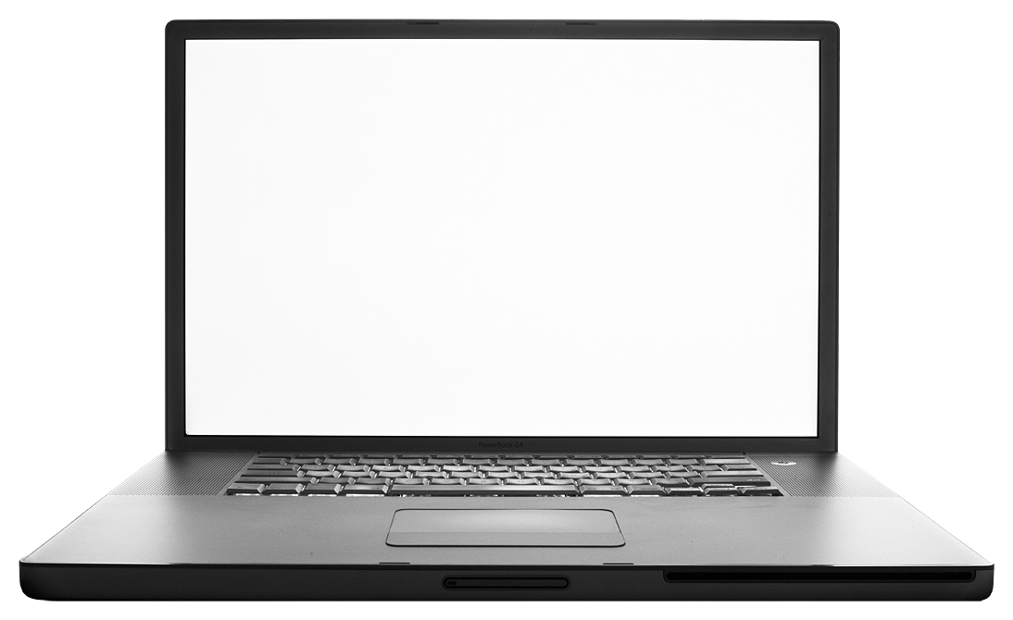 120Mbit/s 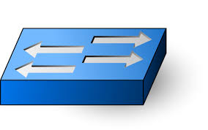 1Gbit/s 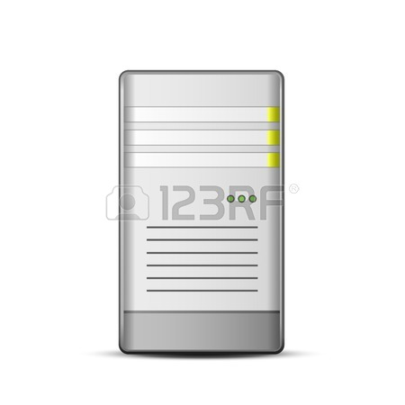

*client routeur serveur*

Soit un paquet de 1500 octets envoyé entre le serveur et le client.

1. Quel est le temps total d’émission du paquet?

1500 * 8 = 12000 bit / 120 000 000

.1 ms

800m / 500 000 000 m/s = .0016 ms

12 000 / 1 000 000 000 = 0.012 ms

0.1136 ms + 1ms delai router = 1.1136 ms

1. Quel est le temps de propagation total du paquet?

800m / 500 000 000 m/s = .0016 ms

**Exercice 2 *(10 pts)***

Les paquets de la table 1 ont été capturés sur la machine 197.129.51.2 mais ils ne sont plus dans l’ordre dans lequels ils ont été effectivement capturés.

1. Combien de connexions de niveau transport (par exemple une suite de questions/réponses UDP est considérée comme une connexion transport) sont visibles dans la trace?

2 conections : 1 DNS et 1 TCP

|  |  |  |  |  |
| --- | --- | --- | --- | --- |
| Adresse src. | Adresse Dest. | Port source | Pour Dest. | Info |
| 138.60.190.28 | 197.129.51.2 | 80 | 1566 | HTTP/1.1 200 OK |
| 197.129.51.23 | 197.129.51.2 | 53 | 1567 | Standard Query response A 138.60.190.28 |
| 197.129.51.2 | 197.129.51.254 | 1567 | 53 | Standard Query A www.inf3270.com |
| 197.129.51.2 | 138.60.190.28 | 1566 | 80 | GET /**~**/index.html HTTP/1.1 |

Table 1: Capture de paquets

1. Y-a-t il une relation entre ces connexions? Expliquez.

Oui, il demande le nom du domaine , apres il fait une connection tcp pour avoir l’index de la page web

1. Remettre les paquets dans l’ordre de la capture.

|  |  |  |  |  |
| --- | --- | --- | --- | --- |
| Adresse src. | Adresse Dest. | Port source | Pour Dest. | Info |
| 3 |  |  |  |  |
| 2 |  |  |  |  |
| 4 |  |  |  |  |
| 1 |  |  |  |  |

1. Est-ce que l’objet demandé est disponible ? Justifiez.

Oui car il a eu une reponse http 200

1. Est-ce que le client demande une connexion TCP persistante ? Justifiez.

Oui car c est http 1.1 vs 1.0

**Exercice 3 *(4 pts)***

Placer les protocoles suivant: DNS, TCP, FTP, UDP, SMTP, FTP, POP3, IMAP, HTTP, IP, Ethernet, SNMP;

au niveau de leurs couches correspondantes. Mettre chacun dans une capsule et en les liant avec des flèches selon l’ordre de l’encapsulation.

Couche application : HTTP, POP3, FTP, SMTP, IMAP, DNS

Couche transport : TCP, UDP,

Couche reseau :IP

Couche data et Physique : Ethernet